Formulari Nr.3

Bashkia Dropull

FTESË PËR OFERTË
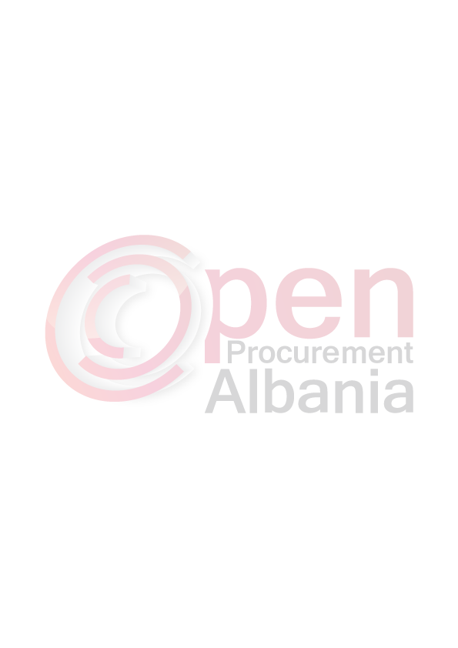
Emri dhe adresa e autoritetit kontraktor
Emri: Bashkia Dropull
Adresa:Vrisera Gjirokaster
Tel/Fax 088490057
E-mail:thaliapulla@yahoo.com
Adresa e Internetit www.app.gov.al

Autoriteti Kontraktor “Bashkia Dropull, Gjirokaster”,do të zhvillojë procedurën e prokurimit, Blerje me Vlerë të Vogël me fond limit prej: 76.000 (shtatedhjete e gjashte mije) leke pa TVSH , me objekt: "Blerje vegla pune dhe materjale".
Data e zhvillimit do të jetë 05.04.2016 , ora 14:30në adresën www.app.gov.al.
Jeni të lutur të paraqisni ofertën tuaj për këtë objekt prokurimi me këto të dhëna :
Nr. | Emertimi I materjaleve | Njesia | Sasia | Çmimi | Vlera
1 | Çizme (llastiku) | cop | 13
2 | Kazma | cop | 10
3 | Lopata | cop | 10
4 | Karoc dore | cop | 6
5 | Mesinez 4m/m(per makine korse) | cop | 1
6 | Vaj motorash 20-50 | Litra | 20
7 | Qese plasmasi te medha per plehra(10 cop pako) | pako | 150
8 | Bishta lopate | cop | 6
9 | Bishta kazme | cop | 6
10 | Rota karocash(me goma mishi) | cop | 2
11 | Kosore per shkure | Cop | 6
12 | Dorashka te gomuara per puntoret | Cop | 3
13 | Maska (te thjeshta) | cop | 10
 | SHUMA
 | TVSH
 | TOTALI

Afati i relizimit te mallrave , do te jete 1 (nje) dite mbas shpalljes se fituesit.
Ofertuesi te sjelli nga nje cope moster dhe pas miratimit nga komisioni te sjelli mallin ne sasine e plote.
TITULLARI I AUTORITETIT KONTRAKTOR
KRYETARI

Ahilea DEÇKA

